АДМИНИСТРАЦИЯ ТУЖИНСКОГО МУНИЦИПАЛЬНОГО РАЙОНА КИРОВСКОЙ ОБЛАСТИ
ПОСТАНОВЛЕНИЕ
14.11.2018 |  |  |  |  | № 397
 | пгт Тужа
О внесении изменений в постановление администрации Тужинского муниципального района от 29.04.2013 № 222
Администрация Тужинского муниципального района ПОСТАНОВЛЯЕТ:
1. Внести в постановление администрации Тужинского муниципального района от 29.04.2013 № 222 (ред. от 21.06.2018) «Об определении границ прилегающих к некоторым организациям и объектам территорий, на которых не допускается розничная продажа алкогольной продукции» (далее – Постановление) следующие изменения:
1.1. Утвердить Перечень организаций и (или) объектов, на прилегающих территориях которых не допускается розничная продажа алкогольной продукции (далее – Перечень) в новой редакции согласно приложению №1.
1.2. Утвердить схему № 29 приложения Постановления в новой редакции согласно приложению №2.
2. Настоящее постановление вступает в силу с момента его опубликования в Бюллетене муниципальных нормативных правовых актов органов местного самоуправления Тужинского муниципального района Кировской области.

Глава Тужинского  муниципального района |  |  | Е.В. Видякина

Приложение №1

УТВЕРЖДЕН

постановлением администрации
Тужинского муниципального района от 14.11.2018 № 397

Перечень
организаций и (или) объектов, на прилегающих территориях которых не допускается розничная продажа алкогольной продукции

№  п/п | Наименование  объекта |  | Адрес | № схемы
1. | Детские организации
1.1. | МКДОУ детский сад «Сказка»  пгт Тужа Кировской области |  | Кировская область,  пгт Тужа,  ул. Советская, д. 6 | Схема № 1
1.1. |  |  | Кировская область,  пгт Тужа,  ул. Горького, д. 10 | Схема № 2
1.2. | МКДОУ детский сад «Родничок» пгт Тужа Кировской области |  | Кировская область,  пгт Тужа,  ул. Комарова, д. 24 | Схема № 3
2. | Образовательные организации
2.1. | КОГОБУ «Средняя школа с углубленным изучением отдельных предметов  пгт Тужа» |  | Кировская область,  пгт Тужа,  ул. Фокина, д. 1 | Схема № 4
2.1. |  |  | Кировская область,  пгт Тужа, ул. Фокина, д. 25 | Схема № 5
2.2. | МКОУ СОШ село Ныр Тужинского района Кировской области |  | Кировская область, Тужинский район, село Ныр,  ул. Советская, д. 10 | Схема № 6
2.2. |  |  | Кировская область, Тужинский район, село Ныр,  ул. Советская, д. 8 | Схема № 6
2. .3. | МКОУ ООШ деревня Пиштенур Тужинского района Кировской области |  | Кировская область, Тужинский район, д. Пиштенур,  ул. Центральная, д. 36 | Схема № 10
2. .3. |  |  | Кировская область, Тужинский район, д. Пиштенур,  ул. Полевая, д. 2 | Схема № 11
2. .3. |  |  | Кировская область, Тужинский район, с. Михайловское,  ул. Колхозная, д. 2 | Схема № 12
2.4. | МКОУ ДОД Тужинская районная детская музыкальная школа Тужинского района Кировской области |  | Кировская область, Тужинский район, пгт Тужа, ул. Горького, д. 22 | Схема № 13
2.5. | МКОУ ДОД «Дом детского творчества» посёлок Тужа Кировской области |  | Кировская область, Тужинский район.  п. Тужа, ул. Горького, д. 10. | Схема № 14
2.6. | КОГБУ «Детский дом пгт Тужа» |  | Кировской области,  п. Тужа, ул. Свободы, д. 6 | Схема № 15
3. | Медицинские организации
3.1. | КОГБУЗ «Тужинская ЦРБ» | Кировская область, Тужинский район,  п. Тужа, ул. Набережная, д. 5 |  | Схема № 16
3.2. | Васькинский ФАП | Кировская область, Тужинский район,  деревня Васьконо |  | Схема № 17
3.3. | Вынурский ФАП | Кировская область, Тужинский район,  деревня Вынур |  | Схема № 18
3.4. | Грековский ФАП | Кировская область, Тужинский район,  деревня Греково  ул. Школьная, д. 3 |  | Схема № 19
3.5. | Караванский ФАП | Кировская область, Тужинский район,  село Караванное  ул. Школьная, д. 1 |  | Схема № 20
3.6. | Коврижатский ФАП | Кировская область, Тужинский район,  деревня Коврижата,  ул. Центральная, д. 33 |  | Схема № 21
3.7. | Михайловский ФАП | Кировская область, Тужинский район,  село Михайловское,  ул. Центральная, д. 4 |  | Схема № 22
3.8. | Ныровский ФАП | Кировская область, Тужинский район,  село Ныр, ул. Советская, д. 12 |  | Схема № 23
3.9. | Пачинский ФАП | Кировская область, Тужинский район,  село Пачи, ул. Центральная, д. 5 |  | Схема № 24
3.10. | Пиштенурский ФАП | Кировская область, Тужинский район,  деревня Пиштенур,  ул. Центральная, д. 39 |  | Схема № 25
3.11. | Покстинский ФАП | Кировская область, Тужинский район,  деревня Покста,  ул. Центральная, д. 39 |  | Схема № 26
3.12. | Полушнурский ФАП | Кировская область, Тужинский район,  деревня Полушнур,  ул. Центральная, д. 5 |  | Схема № 27
3.13. | Шешургский ФАП | Кировская область, Тужинский район,  село Шешурга,  ул. Центральная, д. 4 |  | Схема № 28
3.14. | Стоматологический кабинет Тужинского РАЙПО | Кировская область, Тужинский район,  п Тужа, ул. Колхозная,  д. 15 |  | Схема № 29
3.15. | Здравпункт КОГБУЗ «Тужинской ЦРБ» | Кировская область, Тужинский район,  п Тужа, ул. Орджоникидзе,  д. 19 |  | Схема № 30
4. | Объекты спорта
4.1. | МКОУ ДОД ДЮСШ |  | Кировская область, Тужинский район,  п Тужа, ул. Фокина,  д. 18б | Схема № 31
4.2. | Спортзал КОГОБУ «Средняя школа с углубленным изучением отдельных предметов  пгт Тужа» |  | Кировская область, Тужинский район,  п Тужа, ул. Фокина,  д. 16 | Схема № 32
4.3. | Здание спорткомплекса |  | Кировская область, Тужинский район, деревня Греково, ул. Луговая, д. 2 | Схема № 33
4.4. | Здание спорткомплекса |  | Кировская область, Тужинский район, д. Пиштенур, ул. Центральная, д. 34 | Схема № 34

____________

Приложение №2

УТВЕРЖДЕНА
постановлением администрации
Тужинского муниципального района
от 14.11.2018 № 397

СХЕМА № 29

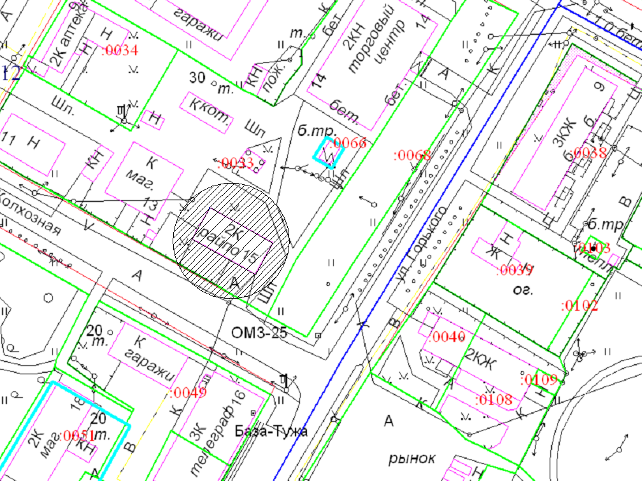

Условные обозначения:

- территория стоматологического кабинета Тужинского райпо

- территория, на которой запрещена продажа алкогольной продукции

